Aqui vamos ignorar todos os elementos que estao em nossa volta.

Vamos posicionar onde queremos colocar de fato esse elemento.

Antes

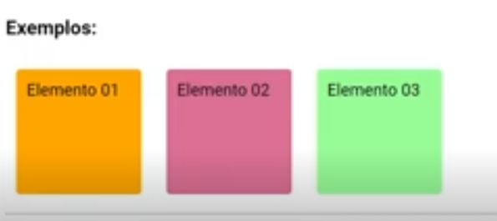

Depois

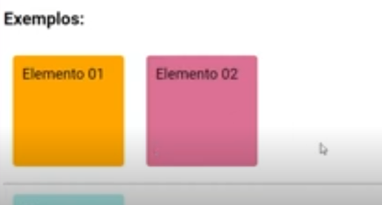

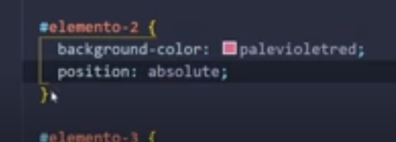

Elemento 2 por cima do elemento 3

Podemos também mudar ele de local, também temos os atributos do relative

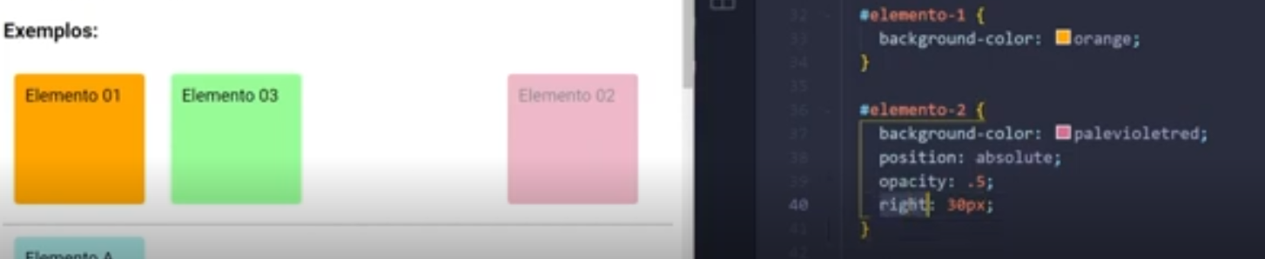

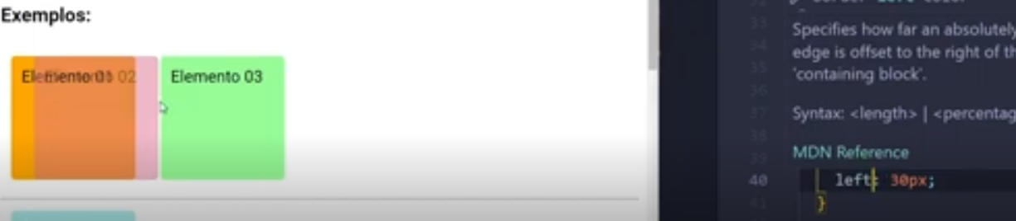

Repara aqui que colocamos ele logo a cima na direita

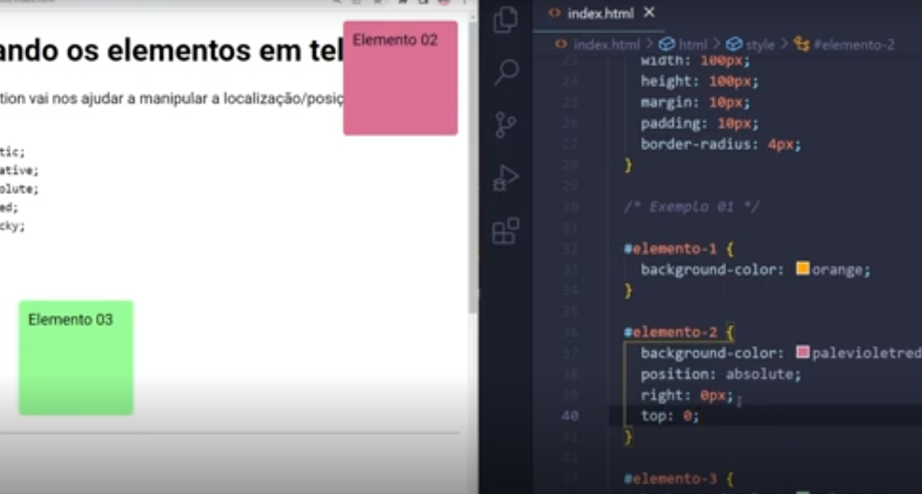

Podemos usar isso também para fazer um rodapé

Agora vamos imaginar que estamos fazendo um rodapé, onde vamos ter o footer que vai ser nosso elemento pai

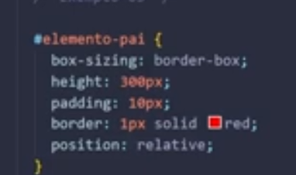

Usamos o relative para os itens de dentro

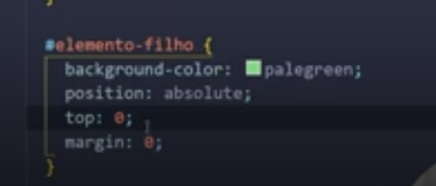

Depois dizemos que o nossa caixa, vai ficar no topo do elemento pai e usando uma margin de 0

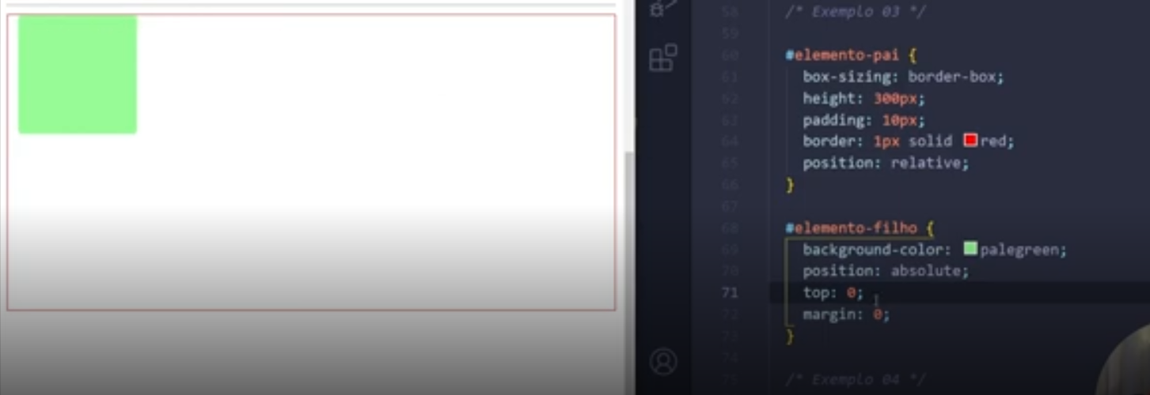

Se você não colocar o relative no elemento pai, ele vai jogar essa caixa para o topo da página e não para o topo do pai.

Agora vamos colocar um texto em cima de uma imagem, porque quando usamos o absoluto, podemos colocar elementos em cima de elementos sem que eles sofram alterações.

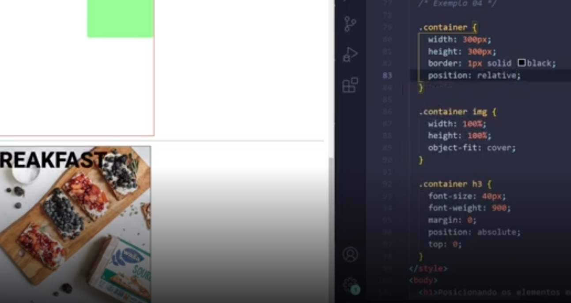

Repara a referencia de onde o absolute deve entrar, para isso onde é nossa referencia usamos o relative...

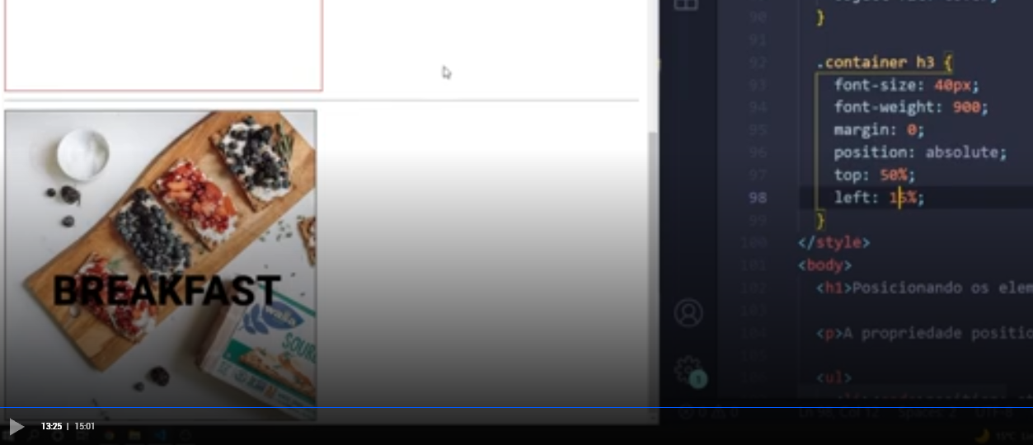

Agora posicionamos a o texto no meio.

Outro exemplo são esses modais, quando clicamos em conectar que aparece por cima do site

